Министерство образования и науки Российской Федерации
Федеральное агентство по образованию
Саратовский государственный технический университет
Кафедра «Электронные приборы и устройства»

Расчетно-графическая работа

Расчет вольт-амперной характеристики модели нетонкого электронно-дырочного перехода

Выполнил: | студент
 | группы ЭПУ-21
 | **************
Проверил: | доцент
 | кафедры «ЭПУ»
 | Невешкин А.А.
Дата:

Саратов-2011 г.
Данные расчетной работы

Основные величины, заданные в работе:
$$M_{k}=0\text{.}3$$ | ширина вывода базы, см
$$h_{k}=0\text{.}\text{03}$$ | высота базового кристалла, см
$$N_{б}=\text{28}⋅{\text{10}}^{\text{15}}$$ | величина концентрации примесей в базовом кристалле, см⁻³
Физические постоянные, используемые в расчетах:
$$m_{e}=9\text{.}1⋅{\text{10}}^{−\text{31}}$$ | масса электрона, кг
$$q=1\text{.}6⋅{\text{10}}^{−\text{19}}$$ | элементарный заряд электрона, Кл
$$ε_{0}=8\text{.}\text{854}⋅{\text{10}}^{−\text{14}}$$ | диэлектрическая постоянная, Ф/м
$$D_{\text{нб}}=\text{50}$$ | коэффициент диффузии (дырки), см²/с
$$U_{t}=0\text{.}\text{026}$$ | тепловой потенциал при комнатной температуре (U_{t}=kT/q), В
ko=8.617 10⁻⁵ эВ | Постоянная Больцмана
Величины, выбранные исходя из оценок:
$$h_{э}=0\text{.}\text{002}$$ | глубина вплавления эмиттера, см
$$N_{э}=1\text{.}1⋅{\text{10}}^{\text{17}}$$ | концентрация примесей в эмиттере, см⁻³ (менее 5∙10⁻¹⁹)
$$N_{d}=N_{б}=\text{28}⋅{\text{10}}^{\text{15}}$$ | концентрация донорной примеси в структуре ЭДП, равная концентрации НЗ на базе, см⁻³
$$N_{a}=N_{э}=1\text{.}1⋅{\text{10}}^{\text{17}}$$ | концентрация акцепторной примеси в структуре ЭДП, равная концентрации НЗ на эмиттере, см⁻³
Свойства материала (германий, n-тип)
$${ΔE}_{з}=0\text{.}\text{67}$$ | ширина запрещенной зоны, эВ
$$ε=\text{16}$$ | диэлектрическая проницаемость германия, безразмерная
$$t_{\text{ср}}=5⋅{\text{10}}^{−4}$$ | среднее время жизни носителей заряда, с
$$n_{0i}=2\text{.}5⋅{\text{10}}^{\text{13}}$$ | собственная концентрация НЗ, см⁻³

Расчетная часть работы

Расчет контактной разности потенциалов и толщины несмещенного перехода

Постановка задача: вычислить величину контактной разности потенциалов и рассчитать толщину несмещенного перехода.
Для нахождения величины контактной разности потенциалов воспользуемся общей формулой:
$U_{\text{крп}}=U_{t}\left(\text{ln}\left(\frac{N_{a}N_{d}}{n_{{0i}^{2}}}\right)\right)$ (1)
Здесь приняты следующие обозначения:
$U_{\text{крп}}$ - контактная разность потенциалов, возникающая при соприкосновении двух различных проводников, находящихся при одинаковой температуре.
U_{t} - тепловой потенциал при комнатной температуре, который равен величине контактной разности потенциалов на границе p-n-перехода при отсутствии внешнего напряжения. Тепловой потенциал можно рассчитать исходя из формулы Ut=kT/q.
N_{a} - концентрация акцепторной примеси
N_{d} - концентрация донорной примеси.
n_{0i} - собственная концентрация носителей заряда.
Согласно общей формуле величина контактной разности потенциалов равна:
$$U_{\text{крп}}=U_{t}\left(\text{ln}\left(\frac{N_{a}N_{d}}{n_{{0i}^{2}}}\right)\right)=0\text{.}\text{026}\left(\text{ln}\left(\frac{1\text{.}1⋅{\text{10}}^{\text{17}}⋅\text{28}⋅{\text{10}}^{\text{15}}}{6\text{.}\text{25}⋅{\text{10}}^{\text{26}}}\right)\right)=0\text{.}4\text{0 В}$$
$U_{\text{крп}}$ соответствует значению 0,4 В, значит $N_{э}$ задана верно.

Расчет компонентов обратного тока

Постановка задачи: рассчитать компоненты обратного тока и построить график ВАХ для обратной ветви.
Для определения величины обратного тока использовалась общая формула:
$I_{\text{обр}}=I_{0}\left(1−e^{\frac{U}{U_{t}}}\right)+I_{Г}$ (2)

Для применения данной формулы необходимо сперва вычислить ток насыщения I₀ Для этого воспользуемся соотношением:
$I_{0}=\frac{S_{n}{\text{qN}}_{\text{нб}}D_{\text{нб}}}{W}$ (3)
Здесь приняты следующие обозначения:
I₀ - ток насыщения - ток экстракции, обусловленный неосновными носителями заряда
S_{n} - площадь поверхности p-n перехода, которую можно рассчитать как площадь поверхности полого цилиндра с "крышкой"
q - элементарный заряд электрона
N_{нб} - концентрация неосновных носителей заряда в базе
D_{нб} - коэффициент диффузии неосновных носителей заряда в базе
W - геометрическая толщина базы
Определим диаметр эмиттера
$d=\frac{M_{k}}{2}=\frac{0\text{.}3}{2}=0\text{.}1\text{5 см}$ (4)

Для определения геометрической толщины базы воспользуемся формулой:
$W=h_{k}−h_{э}=0\text{.}\text{03}−0\text{.}\text{002}=0\text{.}0\text{28 см}$ (5)
Площадь поверхности p-n перехода можно рассчитать, как
$S_{n}=0\text{.}\text{25}{πd}^{2}+π{\text{dh}}_{э}=0\text{.}\text{25}⋅3\text{.}\text{14}⋅0\text{.}\text{023}+3\text{.}\text{14}⋅0\text{.}\text{15}⋅0\text{.}\text{002}=0\text{.}0{\text{19 см}}^{2}$ (6)
Концентрация ННЗ базы определяется из условия:
$N_{\text{нб}}=\frac{n_{{0i}^{2}}}{N_{б}}=\frac{6\text{.}\text{25}⋅{\text{10}}^{\text{26}}}{\text{28}⋅{\text{10}}^{\text{15}}}=2\text{.}\text{23}⋅{10}^{\text{10}}{\text{ см}}^{−3}$ (7)
Имея необходимые для расчета, величины определим ток насыщения
$$I_{0}=\frac{S_{n}{\text{qN}}_{\text{нб}}D_{\text{нб}}}{W}=\frac{0\text{.}\text{019}⋅1\text{.}6⋅{\text{10}}^{−\text{19}}⋅2\text{.}\text{23}⋅{\text{10}}^{\text{10}}⋅\text{50}}{0\text{.}\text{028}}=1\text{.}\text{21}⋅{10}^{−7}\text{ А}$$

Произведем расчет величины тока термогенерации согласно формуле:

$I_{Г}=\frac{2\text{qS}n_{0i}d_{n}}{t_{\text{ср}}}$ (8)
Здесь приняты следующие обозначения:
I_{г} - ток термогенерации (ток, обусловленный движением дырок из n-области в p-область перехода. Этот ток возникает при повышении температуры)
d_{n} - толщина области пространственного заряда
n_{0i} - собственная концентрация носителей заряда
t_{ср} - среднее время жизни носителей заряда. Это время выбирается в пределах 2-20 мкс.
Для расчета тока термогенерации нужно сперва определить значение толщины ОПЗ. Это можно сделать исходя из формулы:
$d_{n}=\sqrt{\frac{2{\text{εε}}_{0}(U_{\text{крп}}−U)}{{\text{qN}}_{б}}}$ (9)
Здесь U-заданное обратное напряжение. Таким образом величина тока термогенерации с учетом (8) и (9) может быть описана зависимостью:
$I_{Г}=\frac{2\text{qS}n_{0i}\sqrt{\frac{2{\text{εε}}_{0}\left(U_{\text{крп}}−U\right)}{{\text{qN}}_{б}}}}{t_{\text{ср}}}$ (10)
Общая формула, по которой можно произвести расчет тока обратного перехода, учитывая ток термогенрации, имеет вид :
$I_{\text{обр}}=I_{0}\left(1−e^{\frac{U}{U_{t}}}\right)+I_{Г}=I_{0}\left(1−e^{\frac{U}{U_{t}}}\right)+\frac{2\text{qS}n_{0i}\sqrt{\frac{2{\text{εε}}_{0}\left(U_{\text{крп}}−U\right)}{{\text{qN}}_{б}}}}{t_{\text{ср}}}$ (11)

Согласно формуле (11) произведем расчет обратного тока p-n перехода и построим соответствующий график.

Uобр, В | Iобр, µА
0 | 0,000483
0,5 | 0,121725
1 | 0,121904
5 | 0,122776
10 | 0,123465
20 | 0,124452
40 | 0,125858
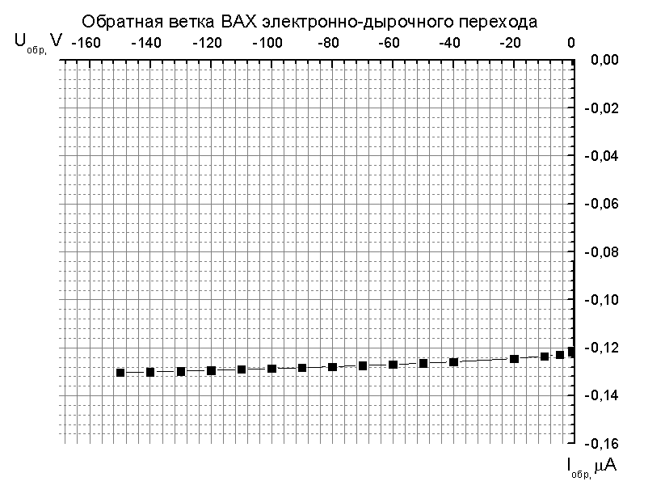
Расчет прямой ветви ВАХ
Постановка задачи: определить компоненты прямого тока и построить ВАХ для прямой ветви.
Напряжение прямой ветви состоит из двух составляющих: Напряжения ОПЗ и напряжения, обусловленного током объемного сопротивления базы. Используя формулу тока для надбарьерной диффузии
$I_{\text{нб}}=I_{0}e^{\frac{U−{\text{IR}}_{б}}{U_{t}}}$ (12)
Запишем выражение для напряжения прямой ветви:
$U_{\text{пр}}=U_{\text{ОПЗ}}+{\text{IR}}_{б}=U_{t}\text{ln}\left(\frac{1}{I_{0}}\right)+{\text{IR}}_{б}$ (13)
Здесь приняты обозначения:
U_{пр} - напряжение на прямой ветви ВАХ;
I - сила тока на прямой ветви ВАХ;
I₀ - ток насыщения;
R_{б} - объемное сопротивление базы.
Сила тока рекомбинации принимается равной 0, поскольку ее значение при комнатной температуре пренебрежительно мало.
Обьемное сопротивление R_{б,} входящее в формулу (13), вычислим как :
$R_{б}=\frac{W}{0\text{.}5(S_{n}+S_{k}){\text{qN}}_{б}μ}$ (14)
Здесь обозначено:
$μ$-подвижность электронов. Для германия $μ=\text{380}{{\text{0 см}}^{2}}/В⋅с$.:
$S_{k}$- площадь поверхности базового кристалла. Ее можно определить как
$$S_{k}=M_{k}h_{k}=0\text{.}3⋅0\text{.}\text{03}=0\text{.}0{\text{9 см}}^{2}$$
Используя вышеуказанные параметры, получим значение сопротивления базы:
$$R_{б}=\frac{W}{0\text{.}5(S_{n}+S_{k}){\text{qN}}_{б}μ}=\frac{0\text{.}\text{028}}{0\text{.}5⋅\left(0\text{.}\text{032}+0\text{.}\text{009}\right)⋅1\text{.}6⋅{\text{10}}^{−\text{19}}⋅\text{28}⋅{\text{10}}^{\text{15}}⋅\text{3800}}=0\text{.}\text{08}\text{0 Ом}$$
Значение сопротивления не превышает 0.11 Ом.
Теперь, используя формулу (13), легко построить искомую зависимость.

I_{пр}, mА | U_{пр}, В
5 | 0,28
10 | 0,29
20 | 0,31
50 | 0,34
100 | 0,36
200 | 0,39
300 | 0,41

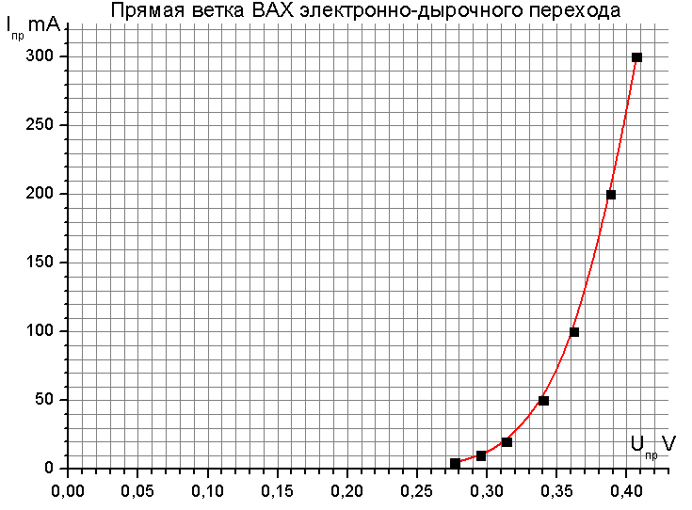

Расчет фрагментов энергетической диаграммы

Постановка задачи: рассчитать положение уровней Ферми в базе и эмиттере
Для нахождения положения уровней Ферми воспользуемся уравнениями:
$\begin{aligned}n=N_{c}e^{\frac{E_{Ф}−E_{c}}{k_{0}T}} \\ p=N_{в}e^{\frac{E_{в}−E_{ф}}{k_{0}T}}\end{aligned}$ (15)
Прологарифмируем (15), получим выражения для нахождения интервалов между уровнем Ферми и дном зоны проводимости:
$${ΔE}_{\text{фс}}=E_{Ф}−E_{c}$$
а также между потолком валентной зоны и уровнем Ферми:
$${ΔE}_{\text{вф}}=E_{в}−E_{ф}$$

Эти выражения имеют вид:
${ΔE}_{\text{фс}}=k_{0}T\text{ln}\frac{n}{N_{c}}$ (16)
${ΔE}_{\text{вф}}=k_{0}T\text{ln}\frac{p}{N_{в}}$ (17)
Используя формулы (16) (17) найдем уровень Ферми в базе:
концентрация дырок, равна:
$p=N_{\text{нб}}=2\text{.}\text{23}⋅{10}^{\text{10}}{\text{ см}}^{−3}$, что следует из формулы (7)
концентрация электронов очевидно равна величине примесей в базе (ОНЗ):
$$n=N_{б}=\text{28}⋅{\text{10}}^{\text{15}}{\text{ см}}^{−3}$$
Эффективная плотность потолка валентной зоны:
$$N_{в}=0\text{.}6⋅{10}^{\text{19}}{\text{ см}}^{−3}$$
Эффективная плотность дня зоны проводимости:
$$N_{c}=1\text{.}\text{06}⋅{\text{10}}^{\text{19}}{\text{ см}}^{−3}$$
Полагая, что температура составляет Т=300 К, найдем

$${ΔE}_{\text{фс}}=k_{0}T\text{ln}\frac{n}{N_{c}}=8\text{.}\text{617}⋅{\text{10}}^{−5}⋅\text{300}⋅\text{ln}\frac{\text{28}⋅{\text{10}}^{\text{15}}}{1\text{.}\text{06}⋅{\text{10}}^{\text{19}}}=−0\text{.}1\text{53 эВ}$$
$${ΔE}_{\text{вф}}=k_{0}T\text{ln}\frac{p}{N_{в}}=8\text{.}\text{617}⋅{\text{10}}^{−5}⋅\text{300}⋅\text{ln}\frac{2\text{.}\text{23}⋅{\text{10}}^{\text{10}}}{0\text{.}6⋅{\text{10}}^{\text{19}}}=−0\text{.}\text{502}\text{ эВ}$$

Проведем аналогичный расчет для эмиттера:
концентрация дырок равна:
$$p=N_{э}=1\text{.}1⋅{\text{10}}^{\text{17}}{\text{ см}}^{−3}$$
концентрация электронов равна отношению квадрата собственной концентрации к значению концентрации примесей в эмиттере:
$$n=\frac{n_{{0i}^{2}}}{N_{э}}=\frac{6\text{.}\text{25}⋅{\text{10}}^{\text{26}}}{1\text{.}1⋅{\text{10}}^{\text{17}}}=\text{ 5}\text{.}\text{68}⋅{\text{10}}^{9}{\text{ см}}^{−3}$$
Подставляем значения и находим значение уровней Ферми:
$${ΔE}_{\text{фс}}=k_{0}T\text{ln}\frac{n}{N_{c}}=8\text{.}\text{617}⋅{\text{10}}^{−5}⋅\text{300}⋅\text{ln}\frac{5\text{.}\text{68}⋅{\text{10}}^{9}}{1\text{.}\text{06}⋅{\text{10}}^{\text{19}}}=−0\text{.}\text{552}\text{ эВ}$$
$${ΔE}_{\text{вф}}=k_{0}T\text{ln}\frac{p}{N_{в}}=8\text{.}\text{617}⋅{\text{10}}^{−5}⋅\text{300}⋅\text{ln}\frac{1\text{.}1⋅{\text{10}}^{\text{17}}}{0\text{.}6⋅{\text{10}}^{\text{19}}}=−0\text{.}\text{103эВ}$$
Проиллюстрируем полученные результаты схематической энергетической диаграммой (масштабы не сохранены)
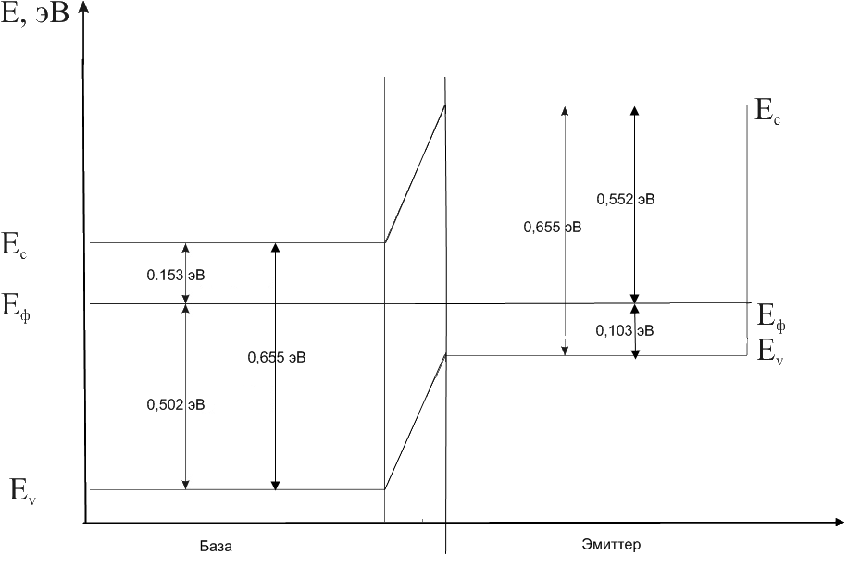

Вывод: основываясь на теоретических данных, в данной работе была получена вольт-амперная характеристика модели нетонкого электронно-дырочного перехода, состоящая из прямой и обратной ветви. Кроме того, в работе были рассчитаны интервалы между уровнем Ферми и дном зоны проводимости, между уровнем Ферми и потолком валентной зоны для области базы и области эмиттера перехода, что позволяет иметь представление о энергетической диаграммой перехода.

